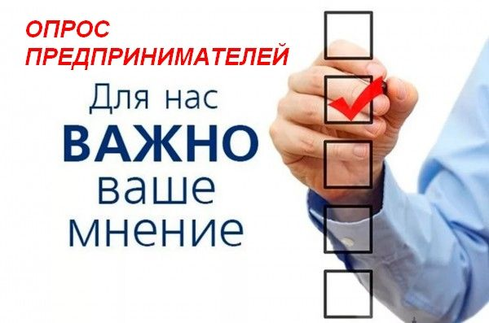
ПРЕДСТАВИТЕЛИ БИЗНЕСА!

ДЛЯ ВАС с 28 сентября по 20 октября
2021 года проводится социологический опрос
в целях оценки уровня «деловой» коррупции!
«Деловая» коррупция – это коррупция, возникающая при взаимодействии органов власти
и представителей бизнеса.

Соцопрос об уровне «деловой» коррупции проводится ПО МЕТОДИКЕ, утвержденной постановлением Правительства Российской Федерации
от 25 мая 2019 года № 662, ВО ВСЕРОССИЙСКОМ МАСШТАБЕ в рамках реализации Национального плана противодействия коррупции на 2021–2024 годы.
ГАРАНТИРУЕТСЯ анонимность и конфиденциальность. Вся полученная информация используется только в обобщенном виде.
В ВАШИХ ИНТЕРЕСАХ пройти соцопрос по следующим причинам:
- Участвуя в соцопросе, Вы поможете органам власти объективно оценить уровень «деловой» коррупции в Свердловской области.
- Итоги соцопроса позволят выработать решения по минимизации «деловой» коррупции, что несомненно послужит улучшению условий ведения бизнеса в регионе.
- Результаты соцопроса будут доведены до руководства страны
для принятия решений по вопросам борьбы с коррупцией
и повышения эффективности применения антикоррупционных мер.
В СОЦПРОСЕ НЕ УЧАСТВУЮТ представители бизнеса, которые осуществляют экономическую деятельность в религиозных, политических, общественных организациях, экстерриториальных организациях, домашних хозяйствах, частных домашних хозяйствах по производству товаров и оказанию услуг для собственного потребления, федеральные и областные государственные органы, органы обеспечения военной безопасности, а также социального обеспечения.
НАЙДИТЕ в Вашем рабочем графике 15 минут, чтобы заполнить анкету.
Для начала анкетирования ПЕРЕЙДИТЕ по ссылке:
https://anketolog.ru/s/554064/otvgpQgt
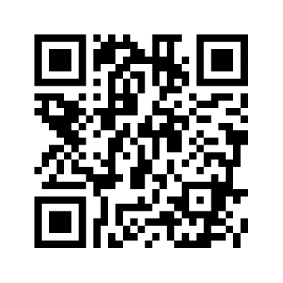
или ОТСКАНИРУЙТЕ QR-код:

Благодарим за сотрудничество!

Департамент противодействия коррупции
и контроля Свердловской области

